ESTADO DO RIO GRANDE DO NORTE
CÂMARA MUNICIPAL DE SÃO JOÃO DO SABUGI

REQUERIMENTO Nº. 021/2023

Requeiro à mesa, nos termos regimentais, que seja oficiado ao Executivo Municipal para que envie a esta Casa Legislativa, Projeto de Lei para que seja implementado o Piso Salarial dos Profissionais de Enfermagem, conforme a Lei 14.434, de 04 de agosto de 2022, e a Emenda Constitucional nº 124, de 14 de julho de 2022. Ao mesmo tempo que seja adequado a Lei Orçamentária Anual (LOA), com abertura de créditos suplementares, tendo em vista os recursos recebidos do Governo Federal de acordo com a Portaria do Ministério da Saúde e a Emenda Constitucional nº 127, de 22 de dezembro, para efetuar o pagamento do Piso Salarial da Enfermagem. Segue em anexo indicação do projeto de lei.

JUSTIFICATIVA EM PLENÁRIO

Sala das Sessões, em 29 de maio de 2023.

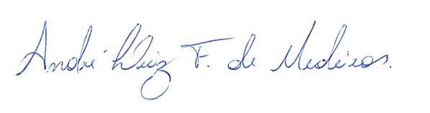

_______________________________________________________
BRAZ ROBSON DE MEDEIROS BRITO
VEREADOR - AUTOR

